Практическая работа номер 5 Виноградов БАССО-03-20

Устанавливаю hashid

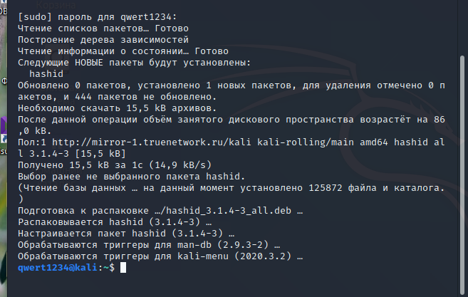

Определяю хэш пользователя и его тип

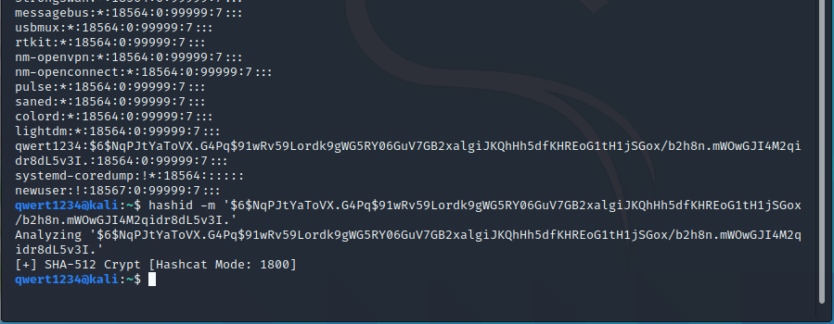

Тип данного хэша SHA-512

Создание хэша MD5

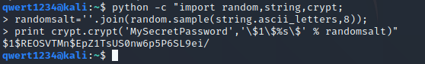

Создание хэша SHA-256

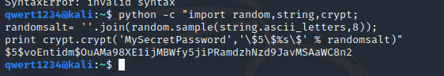

Создание хэша SHA-512

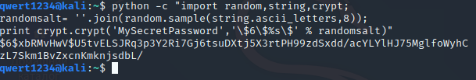

Создание нового пользователя

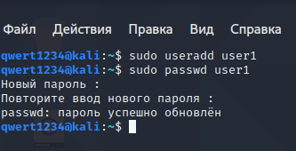

Изменение хэша пароля в shadows

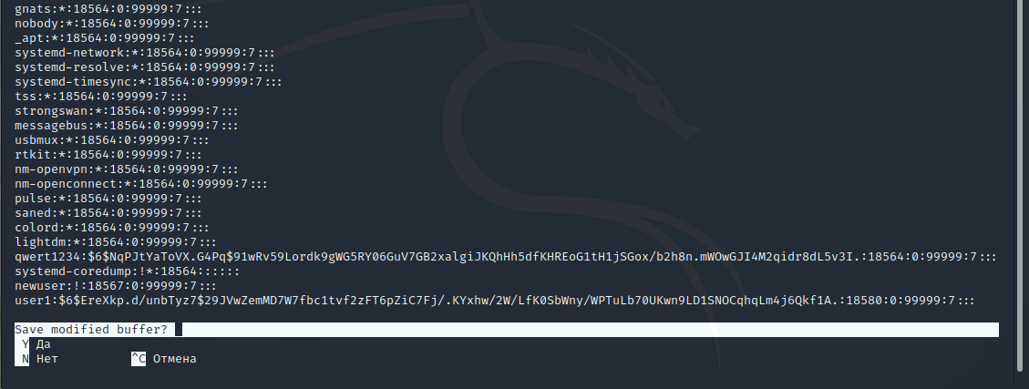

Вход в учётную запись нового пользователя

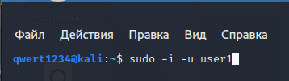

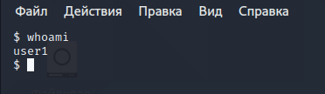

Расчёт хэшированного пароля

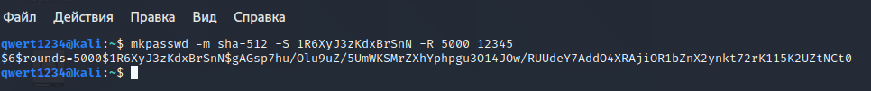

Подсчёт контрольной суммы

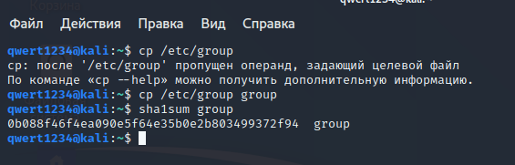

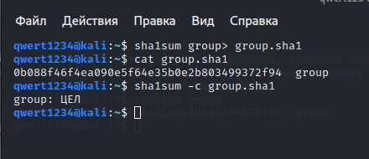

Удаляю первую строчку в group.sha1

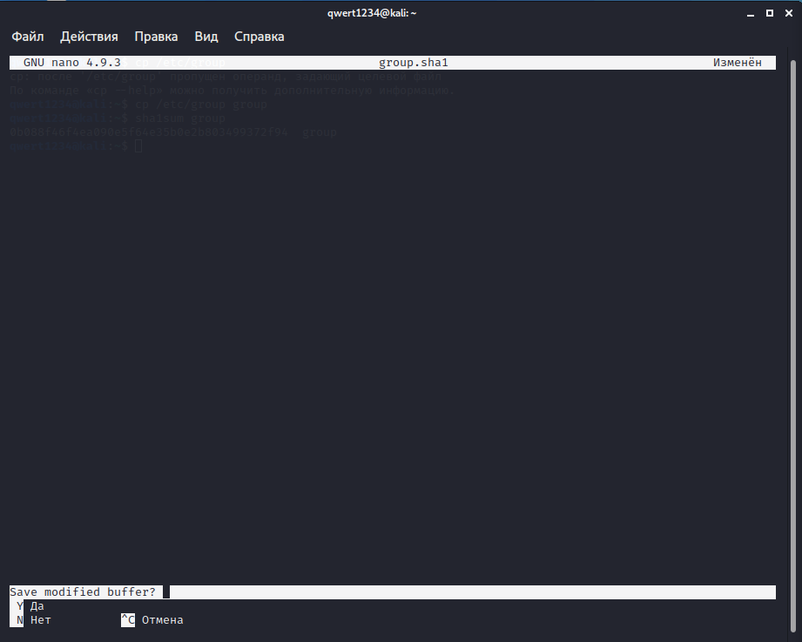 Ещё раз считаю контрольные суммы

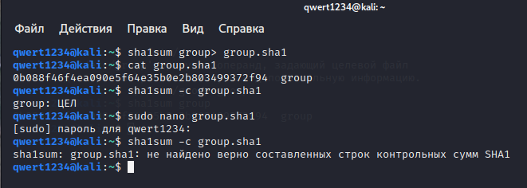

Переименовываю файл

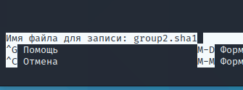

Проверяю контрольную сумму

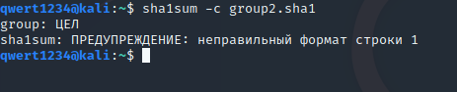

Часть 2

Генерация ключей

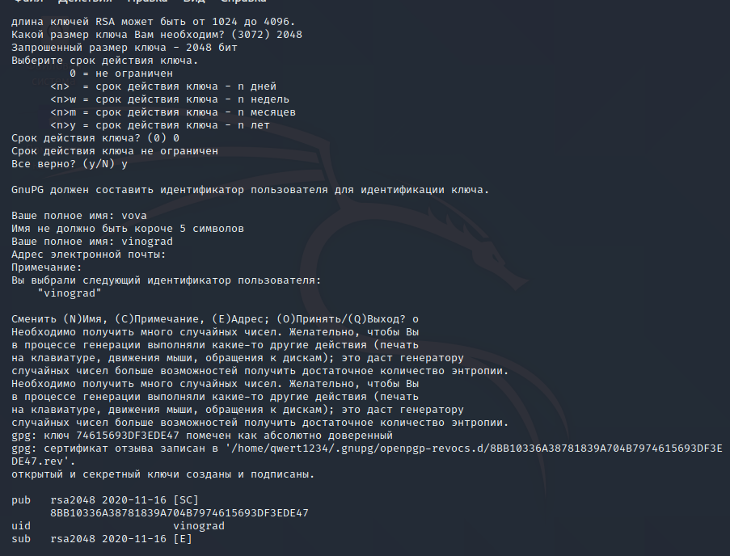

Зашифровка файла test1

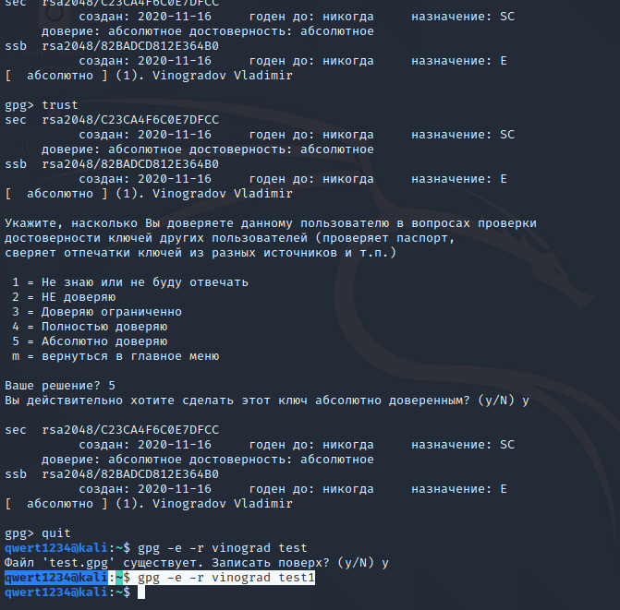

Расшифровка test1

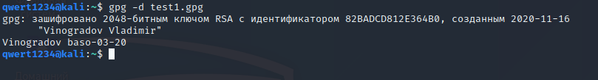

Проверка подписи

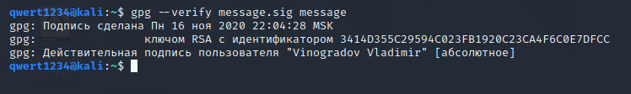

Изменение файла

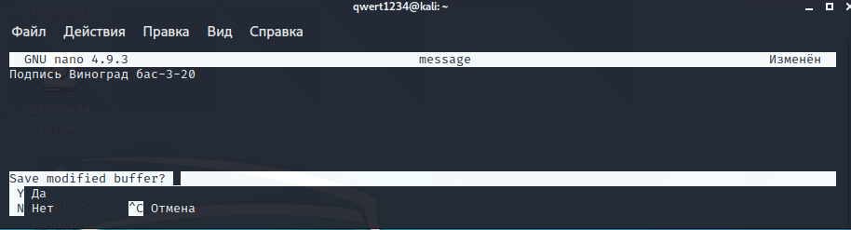

Ещё раз проверяю подпись

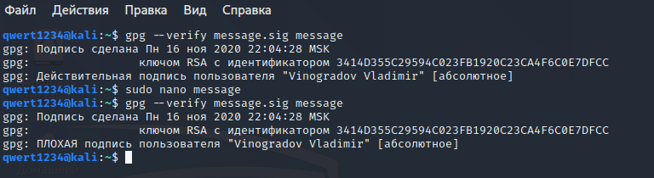

Получение персонального ключа

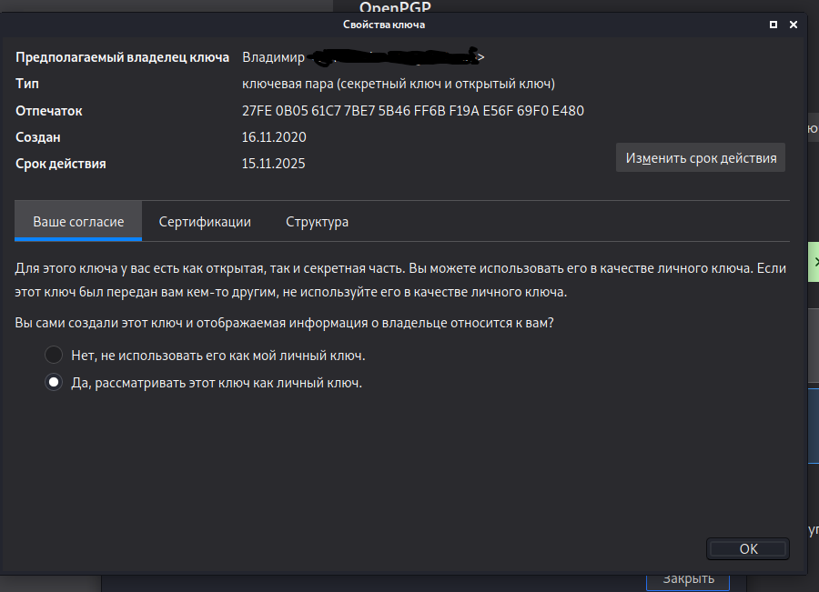

Загрузка ключа в репозиторий

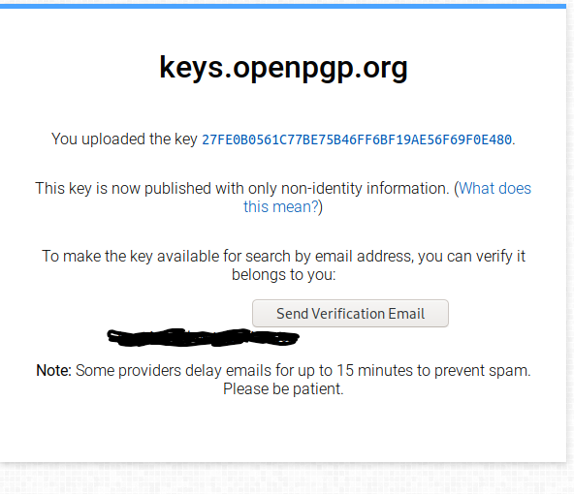

Импорт обнаруженного ключа

